重庆市职业病防治院
建设项目职业病危害评价报告信息网上公开表

一、评价报告基本情况
报告编号 | 渝职防现评字〔2016〕第02号 | 评价类别 | 现状评价
项目名称 | —— | 风险类别 | 较重
报告编制人 | 钟媛
建设单位 | 重庆矢崎仪表有限公司 | 建设单位联系人 | 陈金萍
项目地理位置 | 重庆市江北区鱼嘴镇长惠路24号
现场调查人员 | 钟媛、汪运 | 调查时间 | 2016.4.15
采样、检测人员 | 杜航、付冠艳等 | 采样检测时间 | 2016.5.4-6
建设单位陪同人员 | 陈金萍
报告评审专家 | 王华荣、雷勇、鲜莉 | 评审时间 | 2016.10.14
二、项目简介
重庆矢崎仪表有限公司是于1995年12月成立的中日合资企业。有六家股东方，中、外方股份各占65%和35%。重庆矢崎位于两江新区鱼复工业园重庆利龙国际产业园内，现近年来，重庆矢崎呈现快速发展的态势，年均增长约40%。公司产品包括汽车组合仪表、汽车多功能显示器、汽车时钟等，具备年生300万台汽车组合仪表的能力。在向中国丰田、沃尔沃、标致、三菱、五十铃等国际知名品牌汽车厂家供货的同时，也是国内主要自主品牌汽车厂家的核心供应商。公司具有完全的自主开发能力，可以进行包括CAN总线技术和TFT显示技术在内的仪表产品的研发与制造，向客户提供所需技术解决方案与功能实现。公司是重庆市高新技术企业，获得多项高新技术成果奖励，拥有多项国家发明、软件著作权和专利。

三、建设项目（用人单位）存在的职业病危害因素及检测结果
本项目生产工艺过程中产生或存在的职业病危害因素有：二氧化锡、铜烟、苯、甲苯、二甲苯、其他粉尘、异己烷、丙烷、丁烷、乙醇、环己酮、乙酸异丁酯、甲基异丁基酮、甲基环己烷、丁酮、乙酸丁酯、正丁醇、乙酸乙酯、1,1,3-三甲基环己烯酮、乙酸异戊酯、汽油、噪声、高温、工频电场等。
职业病危害因素及分布情况一览表
评价单元 |  | 工种/岗位/地点 | 每班在岗人数 | 每班接害时间 | 作业方式 | 接触的职业  危害因素
SMT工场 |  | 前工程生产线 | 6 | 7.5h | 固定岗位 | 二氧化锡、铜烟、苯、甲苯、二甲苯、噪声、高温
 |  | 后工程生产线 | 24 | 7.5h | 固定岗位 | 二氧化锡、铜烟、噪声
组装工场 |  | 总装生产线 | 60 | 7.5h | 固定岗位 | 噪声
 |  | 分装线 | 9 | 7.5h | 固定岗位 | 二氧化锡、铜烟、噪声、高温
成型工场 |  | 粉碎室 | 1 | 1h | 固定岗位 | 其他粉尘、噪声
 |  | 模具维修 | 3 | 2h | 固定岗位 | 异己烷、丙烷、丁烷）、乙醇
 |  | 注塑生产线 | 7 | 6h | 固定岗位 | 噪声、高温
 |  | 屏板组合生产线 | 2 | 6h | 固定岗位 | 噪声
 |  | 成型后工程 | 5 | 6h | 固定岗位 | 噪声
印刷工场 | 印刷室 | 印刷生产线 | 6 | 6h | 固定岗位 | 环己酮、苯、甲苯、二甲苯、乙酸异丁酯、甲基异丁基酮、甲基环己烷、丁酮、乙酸丁酯、正丁醇、乙酸乙酯
印刷工场 | 调墨室 | 油墨调和 | 1 | 3h | 固定岗位 | 环己酮、苯、甲苯、二甲苯、乙酸异丁酯、甲基异丁基酮、甲基环己烷、丁酮、乙酸丁酯、正丁醇、乙酸乙酯、乙酸异戊酯
印刷工场 | 洗净室 | 洗版 | 1 | 6h | 固定岗位 | 1,1,3-三甲基环己烯酮、乙酸异戊酯
印刷工场 | 检查室 | 暗室检查 | 6 | 6h | 固定岗位 | 汽油
印刷工场 | 冲压室 | 冲压机 | 2 | 6h | 固定岗位 | 噪声
印刷工场 | 冲压室 | 打孔机、钻孔机、折断机 | 1 | 6h | 固定岗位 | 噪声
公用工程 | 空压机房 | 空压机 | 1 | 0.5h | 固定岗位 | 噪声
公用工程 | 印刷车间空调房 | 空调风机 | 1 | 0.5h | 固定岗位 | 噪声
公用工程 | 空调房 | 空调风机 | 1 | 0.5h | 固定岗位 | 噪声
公用工程 | 配电室 | 变压器 | 1 | 0.5h | 固定岗位 | 工频电场
 | 印刷车间化学品库房 |  | —— | —— | —— | 环己酮、苯、甲苯、二甲苯、乙酸异丁酯、甲基异丁基酮、甲基环己烷、丁酮、乙酸丁酯、正丁醇、乙酸乙酯、1,1,3-三甲基环己烯酮、乙酸异戊酯
通过对生产工艺流程、职业卫生现场调查和重点评价因子的综合分析，本项目生产工艺过程中产生或存在于工作场所的主要职业病危害因素为：二氧化锡、环己酮、苯、甲苯、二甲苯、乙酸丁酯、丁酮、丁醇、乙酸乙酯、甲基异丁基酮、甲基环己烷、乙酸异戊酯、1,1,3-三甲基环己烯酮、噪声等。
工作场所职业病危害因素检测结果统计一览表
序号 | 检测因素 | 检测  点数 | 危害因素浓度  （强度）范围 | 检测结果情况 | 合格率
1 | 二氧化锡 | 6 | <0.3mg/m³ | 符合要求 | 100%
2 | 苯 | 3 | <0.8mg/m³ | 符合要求 | 100%
3 | 甲苯 | 3 | 4.6~4.7mg/m³ | 符合要求 | 100%
4 | 二甲苯 | 3 | 1.6~6.3mg/m³ | 符合要求 | 100%
5 | 乙酸丁酯 | 2 | 1.5~6.9mg/m³ | 符合要求 | 100%
6 | 乙酸乙酯 | 2 | <0.8mg/m³ | 符合要求 | 100%
7 | 丁酮 | 2 | <1.5mg/m³ | 符合要求 | 100%
8 | 环己酮 | 2 | 8.4~8.9mg/m³ | 符合要求 | 100%
9 | 丁醇 | 2 | <1.5mg/m³ | 符合要求 | 100%
10 | 其他粉尘 | 1 | <0.4mg/m³ | 符合要求 | 100%
11 | 定点噪声 | 20 | 70.7~92.1dB（A） | 成型工场/粉碎室的噪声强度大于85dB（A），最高达到了92.1dB（A） | ——
12 | 岗位个体噪声  （8h等效A声级） | 23 | 70.4~83.1dB（A） | 符合要求 | 100%
13 | 非噪声工作地点噪声 | 3 | 56.7~58.7dB（A） | 符合要求 | 100%
14 | 工频电场 | 1 | 1.8 V/m | 符合要求 | 100%

四、评价结论与建议
4.1评价结论
职业卫生综合评价一览表
序号 | 评价内容 | 评价依据 | 评价结论
1 | 总体布局 | 《工业企业设计卫生标准》  《工业企业总平面设计规范》 | 符合
2 | 生产工艺设备布局 | 《工业企业设计卫生标准》 | 符合
3 | 职业病危害防设施 | 《中华人民共和国职业病防治法》  《工业企业设计卫生标准》 | 符合
4 | 职业病危害因素检测结果 | 《工作场所有害因素职业接触限值（第1部分：化学有害因素）》  《工作场所有害因素职业接触限值（第2部分：物理因素）》 | 符合
5 | 职业病防护用品 | 《个体防护装备选用规范》  《工业企业职工听力保护规范》  《劳动防护用品配备标准（试行）》 | 基本符合
6 | 建筑卫生学及辅助用室 | 《工业企业设计卫生标准》  《建筑采光设计标准》  《建筑照明设计标准》  《采暖通风与空气调节设计规范》 | 符合
7 | 应急救援 | 《工业企业设计卫生标准》 | 基本 符合
8 | 职业卫生管理 | 《中华人民共和国职业病防治法》  《用人单位职业健康监护监督管理办法》  《工作场所职业卫生监督管理规定》  《职业病危害项目申报办法》等 | 基本 符合
9 | 职业健康监护 | 《中华人民共和国职业病防治法》  《用人单位职业健康监护监督管理办法》  《职业健康监护技术规范》 | 基本 符合
通过对本项目工作场所的职业卫生现场调查、职业病危害因素检测结果及职业病防护设施的防护效果进行综合分析和评估后，本项目SMT工场/前工程生产线、后工程生产线，组装工场/分装线的焊接多为手工焊接，工人焊接时会接触到二氧化锡；印刷工场/印刷生产线、调墨室和洗版室工人为手工操作，作业时会接触到甲苯、二甲苯、环己酮、乙酸丁酯、乙酸异戊酯、1,1,3-三甲基环己烯酮等；成型工场/粉碎室属于噪声作业场所，其粉碎机设备噪声最高可达92.1（A），上述岗位如防护不当会对工人的健康造成较大的影响，发生职业病的风险相对较高。因此，根据职业病危害因素的分布情况、毒性大小、接触情况等，并结合“建设项目职业病危害风险分类管理目录”，本报告书认为重庆矢崎仪表有限公司职业病危害的风险分类为较重。
4.2评价建议
职业卫生管理方面
（1）本项目接害工人存在体检项目不全面的问题。建议企业根据《职业健康监护技术规范》（GBZ188-2014）的要求，对成型工场/粉碎室操作工进行噪声体检，对印刷生产线操作工、油墨调和操作工增加接触环己酮、乙酸丁酯的相应健康检查，对洗版操作工增加接触乙酸戊酯的相应健康检查。 以保证劳动者能够得到与其所接触的职业病危害因素相应的健康监护。
（2）根据现场调查发现，个别岗位的防护用品还不全面，建议企业将SMT工场/前工程生产线操作工配备的无纺布口罩更换为防毒口罩，将成型工场粉碎室操作工配备的无纺布口罩更换为防尘口罩，为后工程生产线操作工、分装线操作工和模具维修工配备防毒口罩，并督促其正常使用。此外，根据现场调查，工作场所仍有部分操作工人未按要求正确佩戴个人防护用品，不符合《劳动防护用品监督管理规定》的要求。建议用人单位进一步加强作业场所防护用品使用的现场监督和管理，提高劳动者在生产作业过程中的自我防护意识，并使其按要求正确使用个人防护用品，达到切实保护劳动者职业健康的目的。
（3）由于本次评价不在项目所在地的高温季节，故未对成型工场/注塑生产线（室外）工作场所的高温环境进行检测。但考虑高温属于本项目主要职业病危害因素之一，因此建议用人单位在高温季节（通过对重庆地区历年夏季高温天气的调查分析，项目所在地高温天气主要集中在每年的八、九月份）对高温热源工作场所的WBGT指数进行补充检测与评价，确定高温作业场所，并按照《职业健康监护技术规范》（GBZ188-2014）的要求，对高温作业工人进行职业健康检查。
（4）企业存在体检项目不全的问题，建议企业根据《职业健康监护技术规范》（GBZ188-2014）的要求，对SMT工场/前工程生产线操作工、后工程线操作工、组装工场/分装线操作工、成型工场/粉碎室操作工、印刷工场/印刷生产线操作工、油墨调和操作工、洗版操作工进行相应的健康检查（建议体检的项目见表10-1），以保证劳动者能够得到与其所接触的职业病危害因素相应的健康监护。
（5）建议企业按照《国家安全监管总局办公厅关于加强用人单位职业卫生培训工作的通知》（安监总厅安健〔2015〕121号）的要求，做好职业卫生培训工作，根据行业和岗位特点，制定培训计划，确定培训内容和培训学时，确保培训取得实效。没有能力组织职业卫生培训的用人单位，可以委托培训机构开展职业卫生培训。
用人单位主要负责人主要培训内容：国家职业病防治法律、行政法规和规章，职业病危害防治基础知识，结合行业特点的职业卫生管理要求和措施等。初次培训不得少于16学时，继续教育不得少于8学时；职业卫生管理人员主要培训内容：国家职业病防治法律、行政法规、规章以及标准，职业病危害防治知识，主要职业病危害因素及防控措施，职业病防护设施的维护与管理，职业卫生管理要求和措施等。初次培训不得少于16学时，继续教育不得少于8学时；接触职业病危害的劳动者主要培训内容：国家职业病防治法规基本知识，本单位职业卫生管理制度和岗位操作规程，所从事岗位的主要职业病危害因素和防范措施，个人劳动防护用品的使用和维护，劳动者的职业卫生保护权利与义务等。初次培训时间不得少于8学时，继续教育不得少于4课时。
以上三类人员继续教育的周期为一年。用人单位应用新工艺、新技术、新材料、新设备，或者转岗导致劳动者接触职业病危害因素发生变化时，要对劳动者重新进行职业卫生培训，视作继续教育。
职业危害防护方面
（1）夏季高温季节公司应及时足量供给车间作业人员含盐清凉饮料（含盐量为0.1%~0.2%）和防暑降温药品（藿香正气液、十滴水等），以维持工人水盐代谢平衡，调整工人的作息时间，避免发生职业性中暑或给予适当的岗位补贴。
（2）根据现场调查发现，个别岗位的防护用品还不全面，建议企业将SMT工场/前工程生产线操作工配备的无纺布口罩更换为防毒口罩，将成型工场粉碎室操作工配备的无纺布口罩更换为防尘口罩，并为后工程生产线操作工、分装线操作工和模具维修工配备防毒口罩。防护用品的选择可参照《个体防护装备选用规范》（GB/T11651-2008）。
（3）根据现场调查发现，印刷工场印刷室内设有排风口，印刷作业时产生的有害物质未经净化处理便由排风口进入了印刷室外走廊中。根据《工业企业设计卫生标准》（GBZ1-2010）的要求，建议企业将有害气体经净化处理设备处理后再排出。
（4）企业部分工作场所职业病危害警示标志设置不够全面，应按照《国家安全监管总局办公厅关于印发用人单位职业病危害告知与警示标识管理规范的通知》（安监总厅安健〔2014〕111号）的要求，规范生产现场职业病危害警示标识的设置。具体建议详见表12-2。对投入使用的职业病危害警示标识，至少每半年检查一次，发现有破损、变形、变色、图形符号脱落、亮度老化等问题时应及时修整或更换。
职业病危害警示标识是指在工作场所中设置的可以提醒劳动者对职业病危害产生警觉并采取相应防护措施的图形标识、警示线、警示语句和文字说明以及组合使用的标识等。职业病危害警示标识的设置参考如下：
①警示线
在生产、使用高毒、剧毒物品作业场所，设置红色警示线。在生产、使用一般有毒物品作业场所，设置黄色警示线。警示线设在使用有毒作业场所外缘不少于30cm处，警示线宽度不少于10cm。
②警示标识
警示标识应设在与安全有关的醒目地方，并使大家看见后，有足够的时间来注意它所表示的内容。设置的高度，应尽量与人眼的视线高度相一致。悬挂式和柱式的环境信息标志牌的下缘距地面的高度不宜小于2m；局部信息标志的设置高度应视具体情况确定。
警示标识牌尺寸设置一览表
型号 | 观察距离 | 圆形标识的外直径 | 三角形标识的外边长 | 正方形标识的外边长 | 长方形附加提示标识（长×宽）
1 | 0~2.5 | 0.070 | 0.088 | 0.063 | 0.126×0.063
2 | ~4.0 | 0.110 | 0.140 | 0.100 | 0.200×0.100
3 | ~6.3 | 0.175 | 0.220 | 0.160 | 0.320×0.160
4 | ~10.0 | 0.280 | 0.350 | 0.250 | 0.500×0.250
5 | ~16.0 | 0.450 | 0.560 | 0.400 | 0.800×0.400
6 | ~25 | 0.700 | 0.880 | 0.630 | 1.260×0.630
7 | ~40 | 1.110 | 1.400 | 1.000 | 2.000×1.000
注：单位为米。允许有±3%的误差。在特殊情况下，警示标识牌的尺寸可适当调整。
③中文警示说明
使用可能产生职业病危害的设备的，除设置警示标识外，也应当在设备醒目位置设置中文警示说明。警示说明应当载明设备性能、产品特性、主要成份、可能产生的职业病危害、安全操作和维护注意事项、职业病防护以及应急救治措施等内容。
本项目职业病危害警示标识设置参照表
设置地点 | 职业病危害警示标识
设置地点 | 警告标示 | 指令标识 | 中文警示说明 | 告知卡 | 警示线
SMT工场/前工程生产线 | 当心中毒 | 戴防毒口罩 | 二氧化锡  铜 | —— | 黄色警示线
SMT工场/后工程生产线 | 当心中毒 | 戴防毒口罩 | 二氧化锡  铜 | —— | 黄色警示线
组装工场/分装线 | 当心中毒 | 戴防毒口罩 | 二氧化锡  铜 | —— | 黄色警示线
成型工场/粉碎室 | 注意防尘  噪声有害 | 戴防尘口罩  戴护耳器 | —— | —— | ——
成型工场/注塑生产线（室外） | 注意高温 | 注意通风 | —— | —— | ——
印刷工场/印刷室 | 当心中毒 | 戴防毒口罩  戴防护手套  戴防护眼镜 | 环己酮  甲苯  二甲苯  乙酸丁酯  丁酮  丁醇  乙酸乙酯  甲基异丁基酮  甲基环己烷 | 苯 | 黄色警示线
印刷工场/调墨室 | 当心中毒 | 戴防毒口罩  戴防护手套  戴防护眼镜 | 环己酮  甲苯  二甲苯  乙酸丁酯  丁酮  丁醇  乙酸乙酯  甲基异丁基酮  甲基环己烷  乙酸异戊酯 | 苯 | 黄色警示线
印刷工场/洗版室 | 当心中毒 | 戴防毒口罩  戴防护手套  戴防护眼镜 | 乙酸异戊酯  1,1,3-三甲基环己烯酮 | —— | 黄色警示线
本项目职业病危害警示标识图示一览表
职业病危害警示标识图例
警告标示 |  | 指令标识
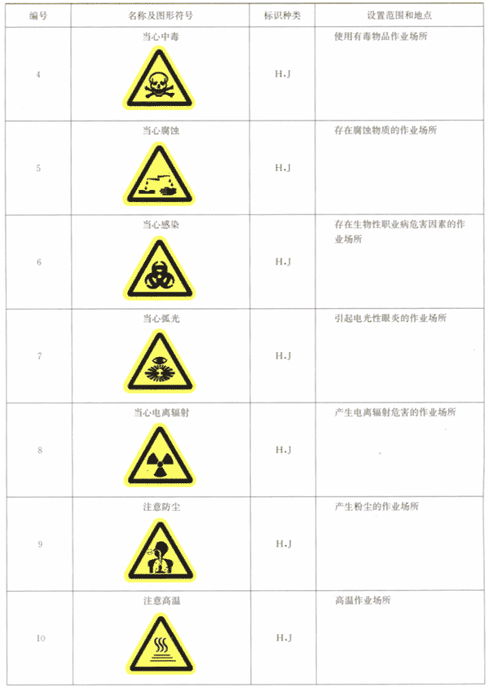  当心中毒  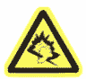  噪声有害 | 注意防尘  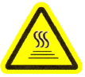  注意高温 | 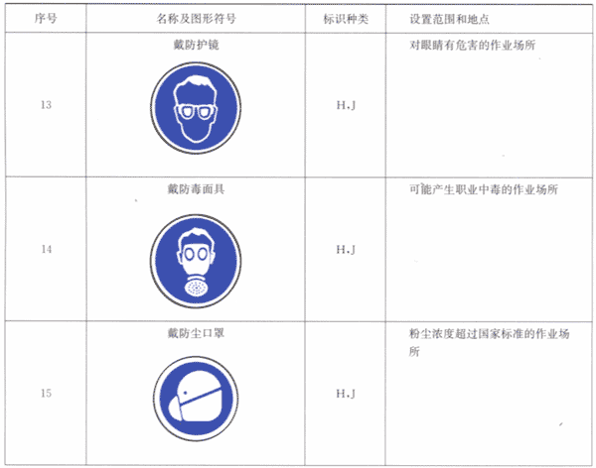  戴防毒口罩  戴防尘口罩 | 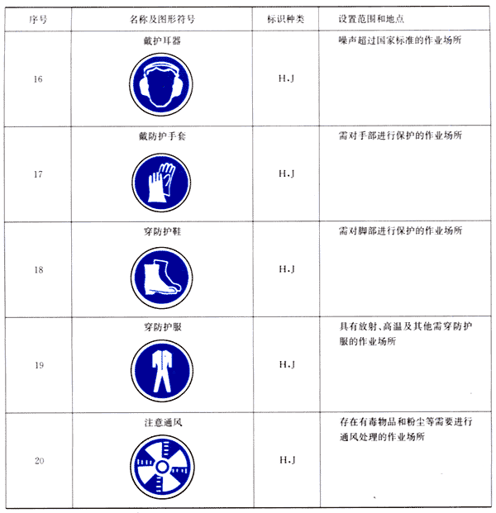  注意通风  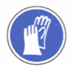  戴防护手套 | 戴防护眼镜  戴护耳器
（5）在现场调查时发现，SMT工场/后工程生产线焊接岗位的抽风系统存在抽风不良的情况，因此建议企业对本项目投入使用的职业病防护设备应设专人定期对防护设施运行情况进行检查，并填写《用人单位职业卫生检查和处理记录表》，确保职业病防护设施的有效性；若发现问题应及时对职业病防护设施进行维护、检修，做好职业病防护设施的检维修记录，并将其存入《职业卫生管理档案》中。
（6）通过现场检测，成型工场/粉碎室岗位的噪声强度较大，建议企业可在粉碎室的房间顶部加盖，以起到更好的隔声降噪作用。
（7）在今后涉及新建、改建、扩建项目时，建设项目的职业病防护设施应与主体工程同时设计，同时施工，同时投入生产和使用，并将评价合同及评价报告共同存入《建设项目职业卫生“三同时”档案》中。
（8）本项目属于职业病危害较重的建设项目，根据《工作场所职业卫生监督管理规定》（国家安全生产监督管理总局令〔2012〕47号）中第二十条的规定：存在职业病危害的用人单位，应当委托具有相应资质的职业卫生技术服务机构，每年一次定期对工作场所存在的职业病危害因素进行检测。检测、评价结果应当存入本单位职业卫生档案，并在作业现场设置公告栏，将其结果张贴在公告栏上，向现场作业人员进行公示，同时还应及时向安全生产监督管理部门进行报告。
应急救援方面
（1）根据《生产经营单位生产安全事故应急预案编制导则》（GB/T 29639-2013）的要求，以及对本项目职业病危害特点的分析，公司还应针对高温和二甲苯作业场所，即成型工场/注塑生产线（室外）、印刷工场/印刷生产线、调墨室制定相应的现场处置方案。现场处置方案主要包括①事故风险类型（事故类型、事故发生的区域、地点或装置的名称、事故发生的可能时间、事故的危害严重程度及其影响范围、事故前可能出现的征兆、事故可能引发的次生、衍生事故）②应急工作职责③应急处置（应急处置程序、现场应急处置措施、明确报警负责人以及报警电话及上级管理部门、相关应急救援单位联络方式和联系人员，事故报告基本要求和内容）④注意事项（佩戴个人防护器具方面的注意事项、使用抢险救援器材方面的注意事项、采取救援对策或措施方面的注意事项、现场自救和互救注意事项、现场应急处置能力确认和人员安全防护等事项、应急救援结束后的注意事项、其他需要特别警示的事项）。
（2）根据现场调查，印刷车间化学品库房仅设置有消防强排烟系统，但未设置事故通风，建议企业根据《工业企业设计卫生标准》（GBZ1-2010）的要求，在印刷车间化学品库房设置事故通风装置及与事故排风系统相连锁的泄漏报警装置，其换气次数不宜＜12次/h；事故通风通风机的控制开关应分别设置在室内、室外便于操作得地点；事故排风的进风口，应设在有害气体或有爆炸危险的物质放散量可能最大或聚集最多的地点；事故排风装置的排风口设置应尽可能避免对人员的影响。
（3）印刷工场/印刷生产线、调墨室和洗版室使用油墨中含有的甲苯易经皮肤吸收，建议企业在印刷工场/印刷生产线、调墨室和洗版室设置喷淋洗眼器。设置位置应满足使用者以正常步伐不超过10s能够顺畅到达的地方，且距离危险源不超过15m，并在同一操作面上，中间不应有障碍物。

五、技术审查专家组评审意见
1、对乙酸戊酯未检测应做说明。
2、表10-1中建议体检人数应进行修改，低于检出限不等于不体检。
3、表11-2中，“职业卫生管理”结论应改为“基本符合”。
4、8.2.3章节中辅助用室的评价结论应为符合。
5、说明洗版室的全面通风情况。
6、表8-2中应说明空调系统的新风补风情况。
7、建议洗版室设冲淋洗眼器。
8、建议粉碎室的房间加盖。
9、现场焊接点的抽风设施运转不畅，应在报告书中提出建议。
10、表4-22的表头表述有误，检测统计只统计了两年的检测结果。

